|  |
| --- |
| **2020년 1학기 오픈소스 소프트웨어 프로젝트**  **1팀 프로젝트 수행 계획서** |



최종 수정일 : 2020.05.08

|  |  |  |
| --- | --- | --- |
| 팀원 | 김동민_2016244073  홍승식_2016244051  안범수_2016244065  정강부_2016244113 | |

목차

1. **개요**
   1. 프로젝트 주제 명
   2. 프로젝트 주제 선정 동기
   3. 프로젝트 주제 목적
   4. 프로젝트 주제 필요성
2. **프로젝트 주제 사전 조사**
   1. 프로젝트 주제 관련 제품 소개
   2. 프로젝트 주제 관련 제품 현황
   3. 프로젝트 주제와 기존 제품 간 비교 분석
3. **프로젝트 주제 추진 계획**
   1. 프로젝트 주제 설계사양 및 구성안
   2. 프로젝트 주제 설명
   3. 프로젝트 주제 해결 과정 및 방안
   4. 팀원의 역할 및 참여율
   5. 팀 활동 방안
4. **기대 효과**
5. **성과 활용 계획**
6. **참고 문헌**

# 개요

## 프로젝트 주제 명

전국 도서관 도서 통합 검색

## 프로젝트 주제 선정동기

* 책을 빌리기 위해 도서관에 도서 검색을 사용하려 했지만, 시 또는 도에서 운영하고 있는 포털사이트에서만 검색 가능
* 다른 지역으로 이동하면 검색에 있어 번거로움
* 이를 해결하기 위해 한번에 통합해서 검색을 해줄 수 있는 사이트 개발
* 환경적 요인에 의한 도서 대출 현황을 확인하게 함

## 프로젝트 주제 목적

* 원하는 도서를 검색하면 현재 자신의 위치를 기준으로 해당 책을 소장하고 있는 가장 가까운 도서관을 추천해주고, 도서관의 위치 및 경로 안내까지 알려주는 웹 사이트

## 프로젝트 주제 필요성

* 책을 빌리기 위해 여러 포탈을 이동 불필요
* 현재 위치에서 가장 가까운 도서관을 순서로 추천

# 프로젝트 주제 사전 조사

## 프로젝트 주제 관련 제품 소개

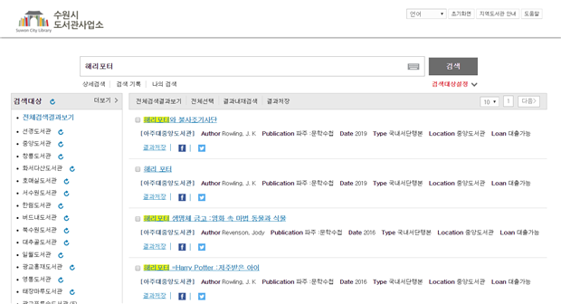

* 수원에 있는 공공도서관 뿐만 아니라 대학교 도서관까지 도서 검색 가능

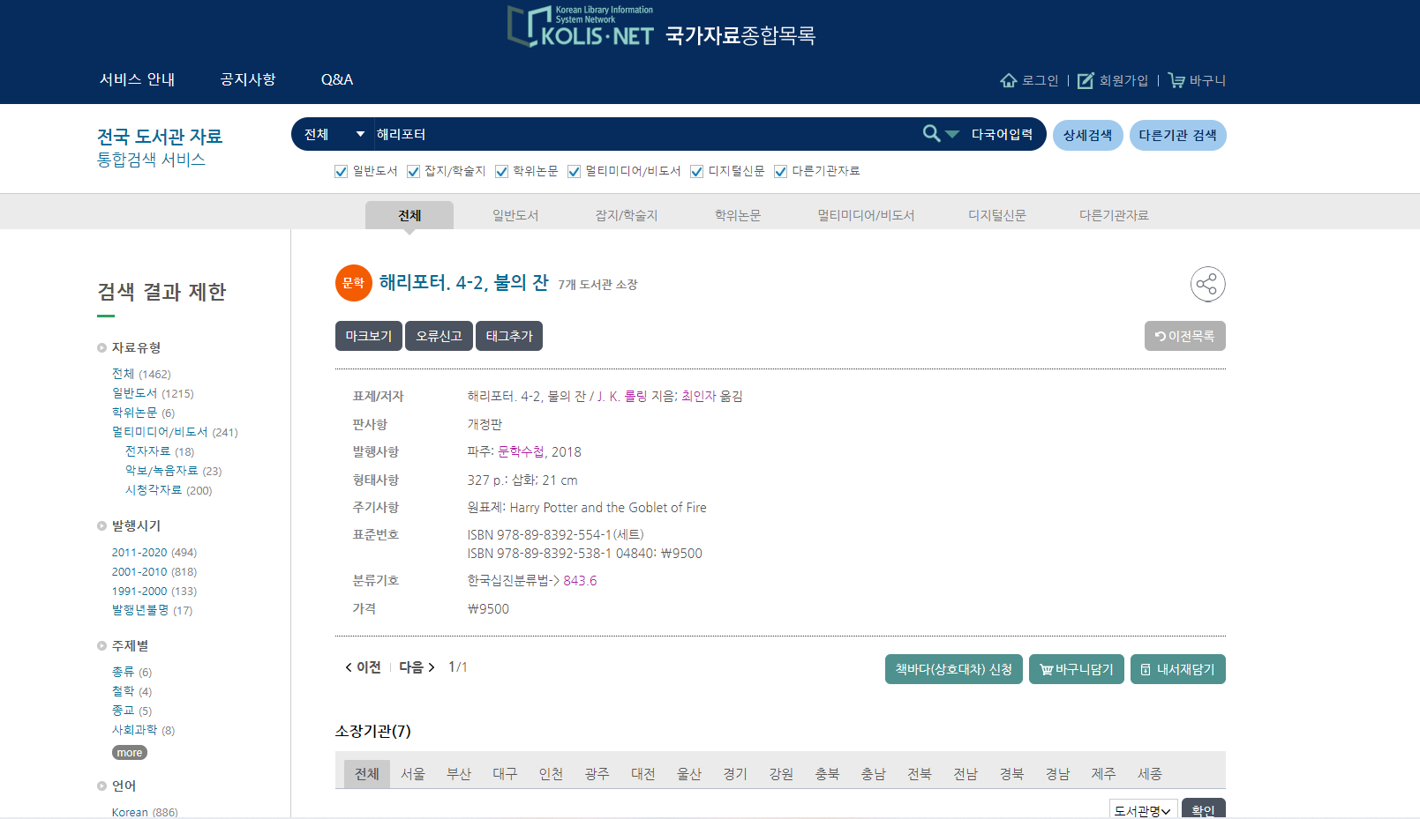

* 전국 도서관에 있는 자료를 통합해서 검색을 할 수 있는 포털

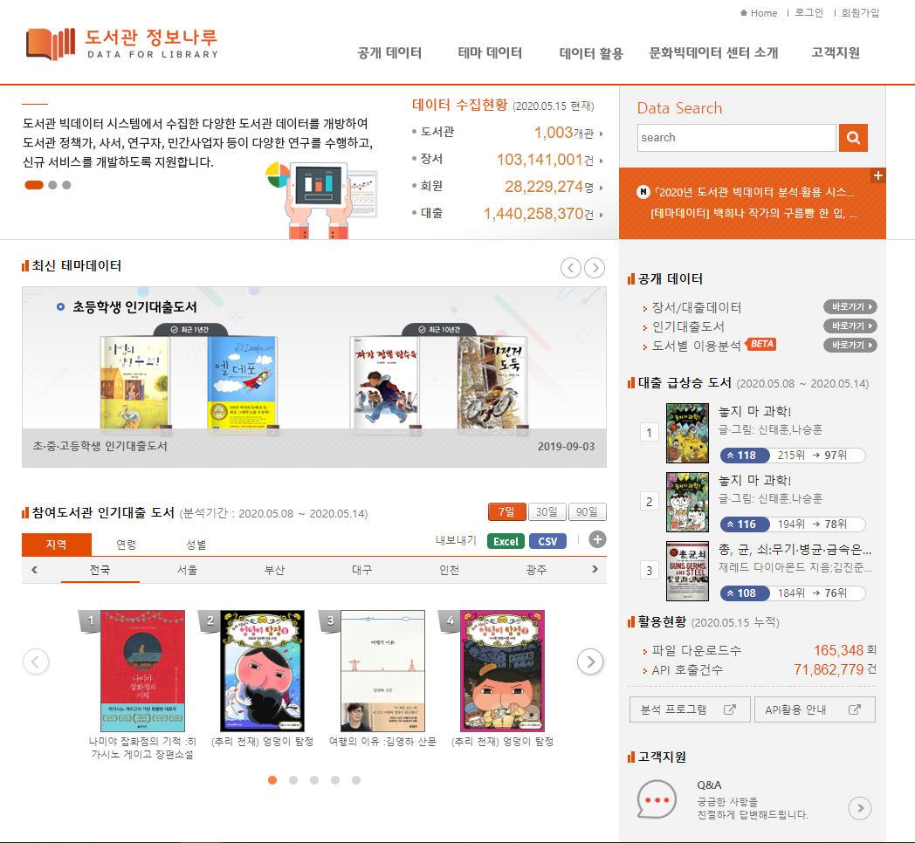

* 전국 도서관에 대한 다양한 빅데이터를 제공하는 사이트

## 프로젝트 주제 관련 제품 현황

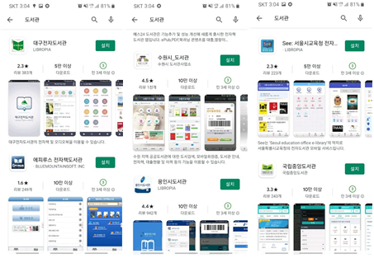

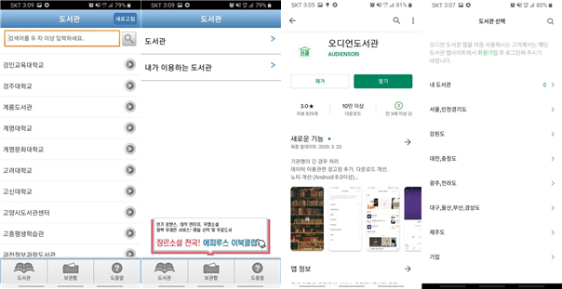

* 시에서 운영하고 있는 도서관 어플 및 자신이 이용하는 도서관 사이트를 리스트로 만들어서 쉽게 접속 가능

## 프로젝트 주제와 기존 제품 간 비교 분석

* 시 또는 도에서 운영하는 포털과 앱에서는 해당 지역 도서관에서만 도서 검색이 가능
* 도서 검색을 통해 어느 도서관에 도서가 있는지 검색이 되어도 현재 내가 있는 위치에서 가장 가까운 도서관을 다시 직접 검색
* 이런 번거로운 일을 도서검색을 하면 현재 나의 위치를 기준으로 가장 가까운 도서관을 추천

# 프로젝트 주제 추진 계획

## 프로젝트 주제 설계사양 및 구성안

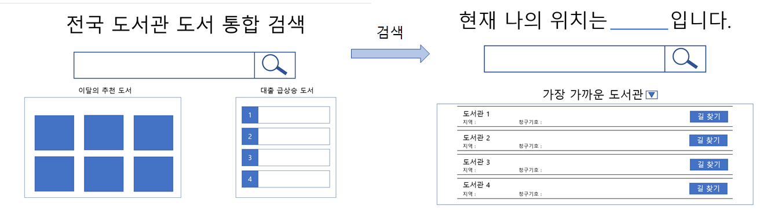

## 프로젝트 주제 설명

* 도서 검색을 위해서는 해당 도서관이 있는 시 또는 도의 검색 포털을 이용
* 전국 도서관 자료 통합검색 서비스인 kolis.net에서는 ‘책바다’ 서비스를 이용하는 도서관만 한정되어서 검색 가능
* 전국 모든 도서관 도서 검색을 통합하여 어디서든 검색이 가능
* 현재 나의 위치에서 가장 가까운 도서관을 순서로 추천
* 가고 싶은 도서관 선택 시 지도를 통해 경로 표시
* 이달의 도서 추천
* 실시간 대출 급상승 도서
* 대출 가장 많은 도서관 순위

## 프로젝트 주제 해결 과정 및 방안

* + 기존에 있던 시스템의 문제점
  + 현재 통용되는 도서 검색 수단은 시 단위 또는 도 단위로 밖에 검색되지 않는 문제
  + 다른 시로 내 위치가 이동했을때, 그 시에 해당되는 도서 검색 수단을 새로 찾아야 하는 번거로움
  + 오히려 다른 시의 도서관이 더 가까울 수도 있을 경우에도 다른 시의 도서를 한번에 검색 불가능.
  + 문제점 해결 과정 및 방안
* 전국의 모든 도서를 검색할 수 있는 웹 개발
* 내 위치를 추적해서 내가 찾는 도서가 있는 가장 가까운 도서관 추천

## 팀원의 역할 및 참여율

|  |  |  |  |  |  |  |
| --- | --- | --- | --- | --- | --- | --- |
| 순 | 성명 | 학번 | 학년 | 역할 | 참여율 | 비고 |
| 1 | 김동민 | 2016244073 | 3 | 검색 쿼리, 위치 처리,  정보 가공, 백엔드django | 25% | 팀장 |
| 2 | 정강부 | 2016244113 | 3 | html, css, 프론트 django, bootstrap | 25% |  |
| 3 | 홍승식 | 2016244051 | 3 | 백엔드 총괄 및 이미지 처리 | 25% |  |
| 4 | 안범수 | 2016244065 | 3 | 웹 디자인, 레이아웃, html | 25% |  |

## 팀 활동 방안

* zoom 온라인 회의를 이용하여 팀 회의
* 개발 버전관리 GitHub 이용

# 기대효과

* 하나의 포털에서 전국 도서관 도서 검색이 손쉽게 가능
* 현재 자신의 위치에서 가장 가까운 도서관을 우선으로 추천해
* 책 검색이 용이해짐에 따라 도서관이라는 시설 자체의 접근성 증가에 따른 독서량 향상 기대
* 산학협력 : 해당사항 없음

# 성과활용 계획

* 제 8회 충남 공공데이터 활용 경진대회 참가 신청

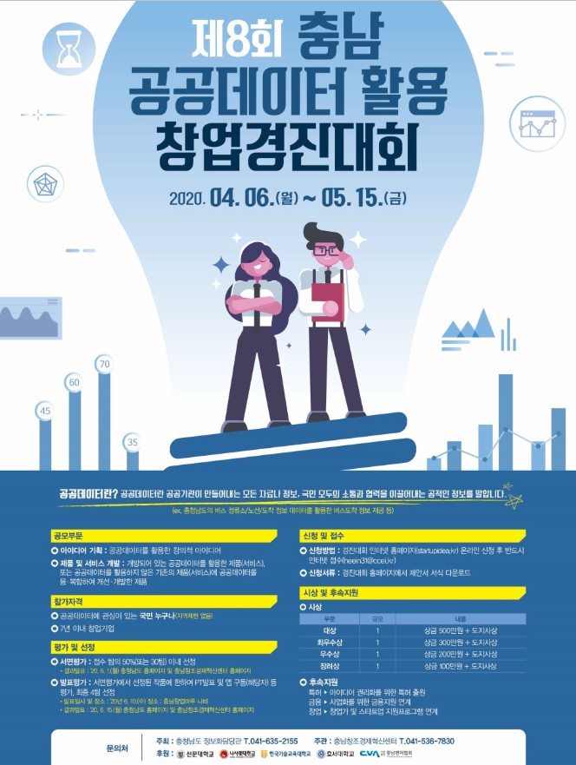

* 2020년 선문대학교 G-Fair 참가 신청

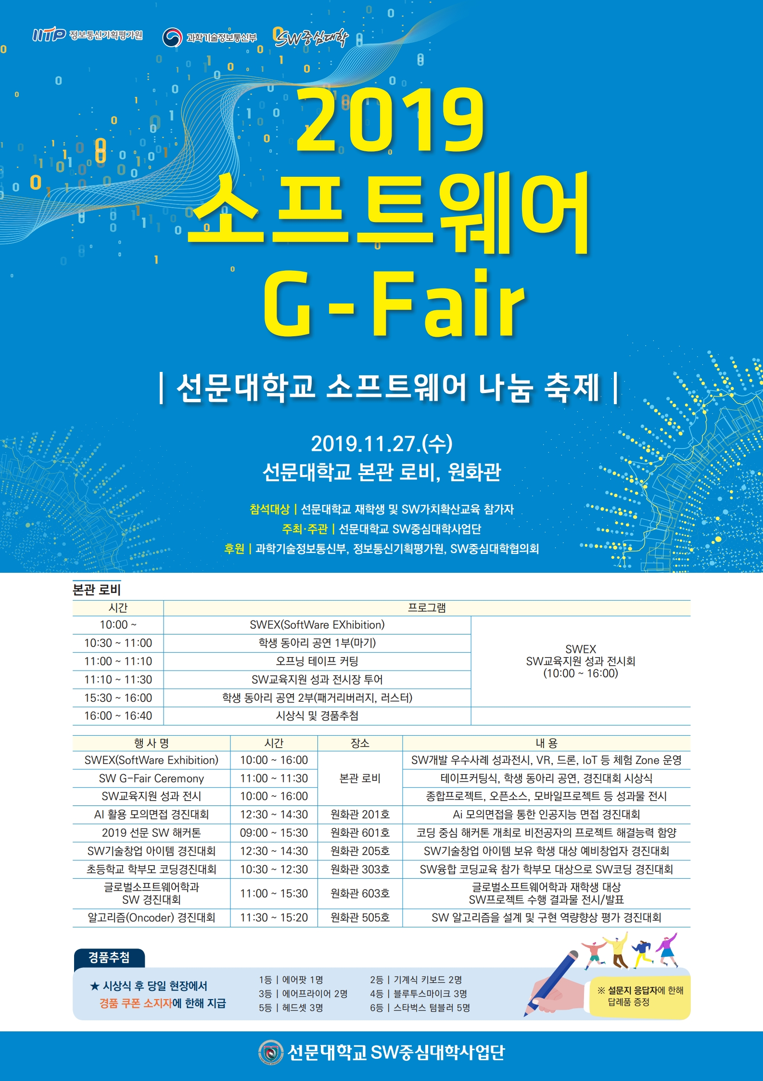

# 참고문헌

[국가자료종합목록 : https://www.nl.go.kr/kolisnet/index.do](https://www.nl.go.kr/kolisnet/index.do)

[수원 지역도서관 통합검색 : http://metasearch.suwonlib.go.kr/libsteps5.5/](http://metasearch.suwonlib.go.kr/libsteps5.5/)

[도서관 정보나루 : https://www.data4library.kr/](https://www.data4library.kr/)